„King: Mój przyjaciel lew”
reżyseria: David Moreau
scenariusz: David Moreau, Zoé Bruneau
obsada: Gérard Darmon, Lou Lambrecht, Léo Lorléac'h
czas trwania: 1h 45 min.
gatunek: familijny / komedia / przygodowy
dystrybucja PL: M2 Films
premiera: 23.09.2022

Odkryj siłę prawdziwej przyjaźni!

Pełna przygód, humoru i wzruszeń opowieść o przebojowej nastolatce, jej odrobinę mniej rozgarniętym bracie i… małym lwiątku, których połączyła niezwykła przyjaźń.
Wspaniała filmowa przygoda dla całej rodziny!
„King: Mój przyjaciel lew” oficjalny polski zwiastun
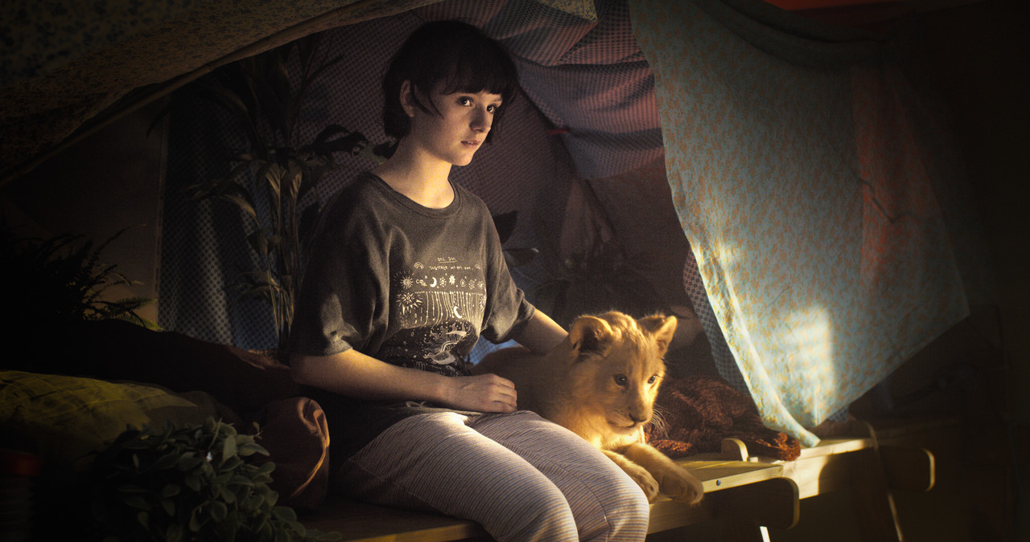
Opis
Nastoletnia Inés i jej brat Alex znajdują w domu małe lwiątko, które – jak dowiadują się z wiadomości telewizyjnych – uciekło z lotniska. Niespodziewany gość, któremu nadają imię King, szybko staje się ich najlepszym przyjacielem. Gdy okazuje się, że King jest poszukiwany i grozi mu niebezpieczeństwo, dzieciaki postanawiają pomóc mu wrócić do jego prawdziwego domu. W realizacji tego szalonego i odważnego planu może wesprzeć ich tylko jedna osoba – zwariowany dziadek Max, z którym wspólnie wyruszają w pełną przygód podróż.

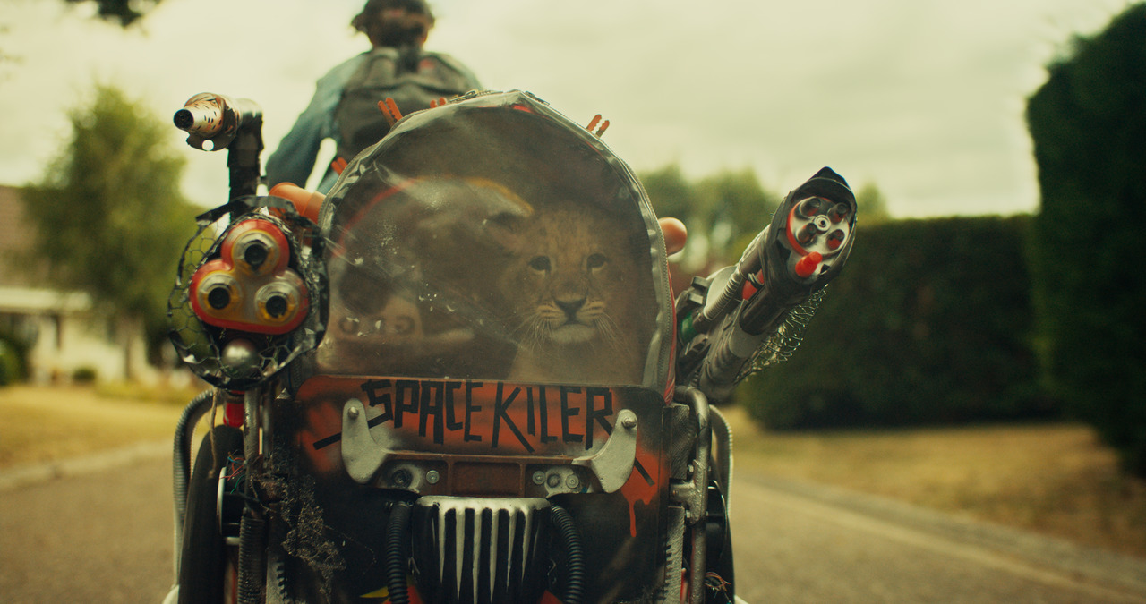

„King: Mój przyjaciel lew” w dystrybucji M2 Films już 23 września w kinach.

M2 FILMS Sp. z o.o. | al. Wojska Polskiego 34, 01-554 Warszawa
materiały prasowe

